☆クイズ☆

「とくらべる」

のは、たちをよくることで、いろんなことをんでいます。

をしていないか？なのか？

なんかもわかります！

みんなもをよくて、

いろんなことをしてみよう！

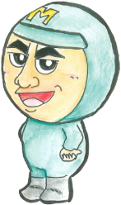

ベテラン

マルヤマン

|  |  |  |  |
| --- | --- | --- | --- |
|  | | | |
|  |  |  |  |

１　アルダブラゾウガメからです！

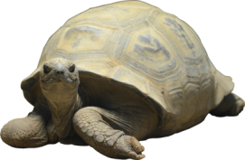

アルダブラゾウガメと

をくらべて

**じところ**、**うところ**は

なんだろう？

うところ

じところ

2　フラミンゴからです！

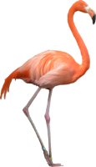

フラミンゴと

をくらべて

**じところ**、**うところ**は

なんだろう？

うところ

じところ

３　エゾシカからです！

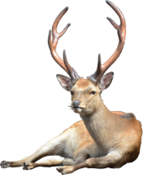

エゾシカと

をくらべて

**じところ**、**うところ**は

なんだろう？

うところ

じところ

４　チンパンジーからです！

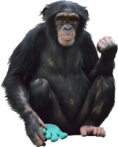

チンパンジーと

をくらべて

**じところ**、**うところ**は

なんだろう？

じところ

うところ

みんなのえをいてみよう！

たちとをくらべたら・・・

**じところ**

**うところ**

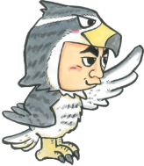

**た、べ、き・・・**

**いろんなじところ、うところがあるよ！**

**みんなはつけられたかな？**